数字信号处理复习题
一、基本题：
- 下列四个离散信号，只有____是周期序列，其周期N=_____。
- 下面是四个系统的单位脉冲响应，______所描绘的是因果、稳定系统。
3、线性相位滤波器共有______种形式？_____型适用于设计带通滤波器。
4、已知序列x₁(n)是M点的序列，x₂(n)是N点的序列（设M>N）,则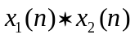是____点的序列 ；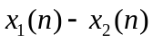是_____点的序列；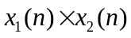是____的序列。
5、对下面信号不失真均匀采样的奈奎斯特频率各为多少？
6、下列四个方程中，只有＿所描述的是线性时不变系统。
（1）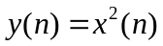 （2）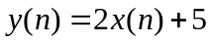 （3）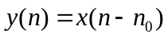 （4）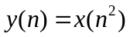
7、若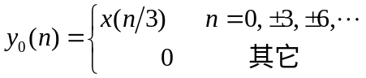，试说明。
8、设二进制数的字长为b位（不包括符号位），则定点舍入误差的范围是_______。
9、IIR滤波器设计中，如要使输出端的量化误差最小、极点易控制应选用什么结构？
10、若线性相位FIR滤波器的单位脉冲响应h(n)满足奇对称，其长度N为奇数，则其幅度H(ω)具有何对称性？相位φ(ω)=？
11、理想滤波器的单位脉冲响应加窗截断后，其幅频特性出现了______和_________；这两种现象分别与窗的幅度函数的_________和____________有关。12、一系统如下图所示：并已知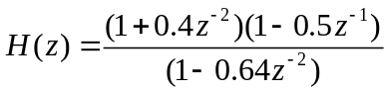，试求：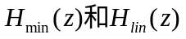。
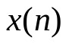
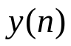
H_{min}(z)
H_{lin}(z)
二、已知一稳定的LTI 系统的H(z)为:
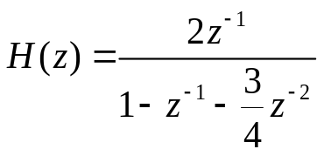
试确定该系统H(z)的收敛域和脉冲响应h(n)。
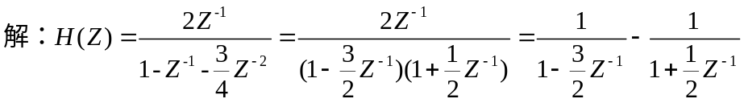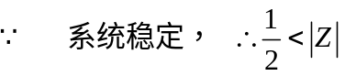
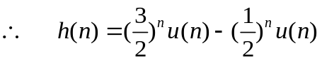
三、设
。
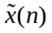
解：
。
。
。
。
0
1
2
3
4)
5
6
7
8
9
-1
-2
-3
-4
-6
-5
。
。
n

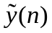
。
。
。
n
。
。
。
。
。
11
0
1
2
3
4)
5
6
7
8
9
-1
-2
-3
-4
13
10
12

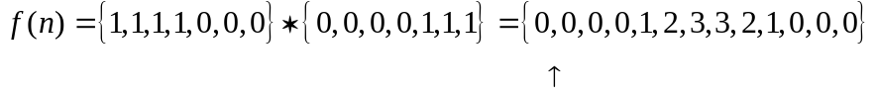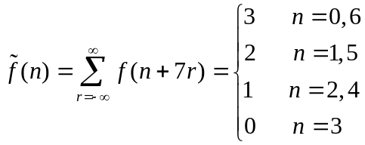
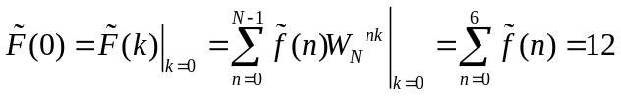
四、已知一系统的激励x(n)和单位样值响应h(n)如下：
x(n)={5, -2, 1, -1}， h(n)={-4, 2, 3 }
- 求系统的零状态响应；
- 计算x(n)和h(n)的5点循环卷积y₁(n)=x(n)⑤h(n)；
(3) 计算x(n)和h(n)的6点循环卷积y₂(n)=x(n)⑥h(n)；
(4) 计算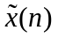和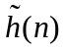以6为周期的周期卷积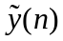。
解：
(2)y₁(n)=x(n)⑤h(n)={-23,18,7,0,1}
(3)y₂(n)=x(n)⑥h(n)=y_{zs}(n)={-20,18,7,0,1-3}
(4)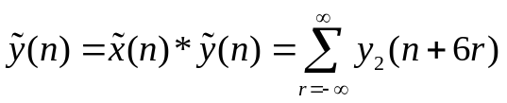
五、设x(n)是一个10点的有限序列 x（n）={ 2 ,1, 1, 0, 3, 2, 0, 3, 4, 6 }，不计算DFT，试确定下列表达式的值。
(1) X(0), (2) X(5), (3) 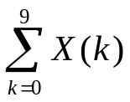 ,（4）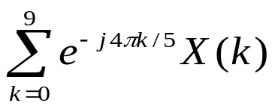
解： 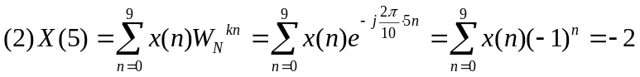
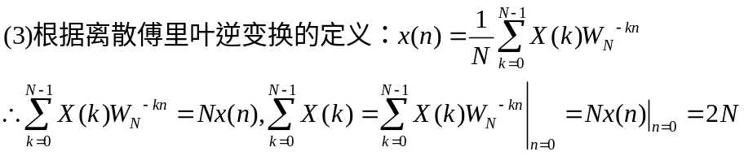
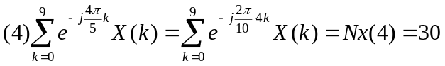
六、画出N=8 基 2 时间抽取倒入顺出的 FFT流图，并利用该流图计算序列x(n)={ 1, 1, 1, 1, 0, 0, 0, 0 }的DFT, 如果有两个长度为N点的实序列x₁(n),x₂(n)，能否只用一次N点的复数FFT运算来计算X₁(k), X₂(k)的DFT? 如果可以的话，写出实现的原理及步骤。
解：
-1
-1
-1
-1
-1
-1
-1
-1
-1
-1
-1
-1
W_{N}⁰
W_{N}⁰
W_{N}⁰
W_{N}⁰
W_{N}⁰
W_{N}⁰
W_{N}⁰
W_{N}²
W_{N}¹
W_{N}²
W_{N}²
W_{N}³
x(4)
x(2)
X(6)
x(1)
x(5)
x(3)
x(7)
X(1)
X(2)
X(3)
X(4)
X(5)
X(6)
X(7)
X(0)
x(0)

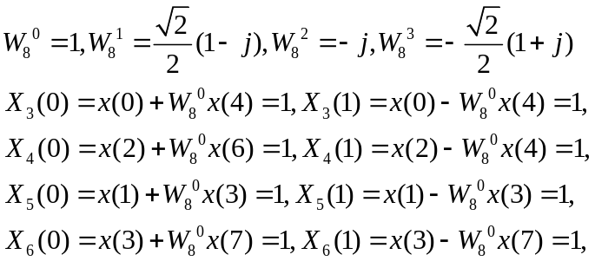
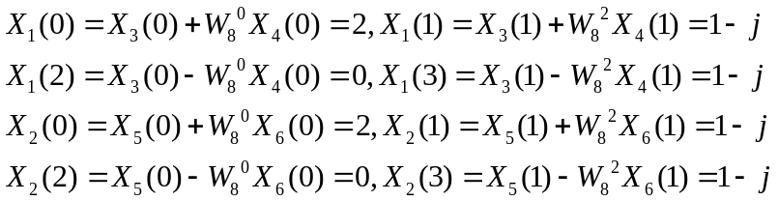
可用一次N点的复数FFT实现两个N点实序列的FFT，实现步骤如下：
（1）用两个实序列分别作为新序列y(n)的实部与虚部，即：
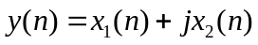
（2）对y(n)作N点的FFT运算得Y(k);
（3）X₁(k)=1/2{Y(k)+Y*(N-k)}
X₁(k)=-j/2{Y(k)-Y*(N-k)}
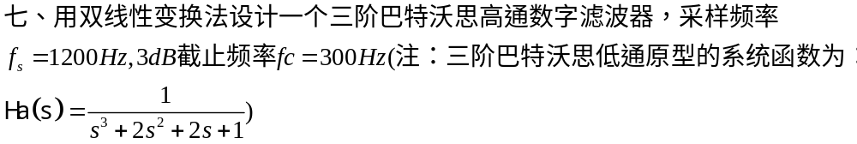
解：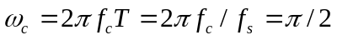
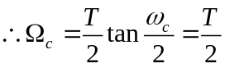
三阶巴特沃思模拟低通原型的归一化系统函数为：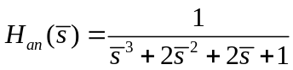

三阶巴特沃思模拟低通原型的实际系统函数为：
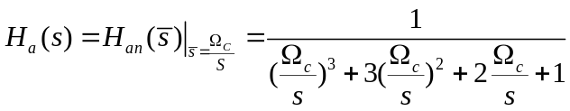
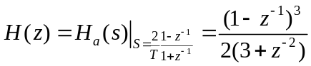
八、已知因果LTI系统的系统函数为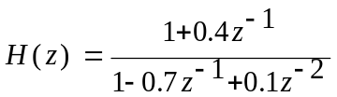
（1）写出系统的差分方程；（2）画出系统的零极点图，确定其收敛域；
（3）画出系统的幅频特性曲线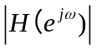，并判断属于何种滤波器；
（4）画出使用最少延时单元的直接型结构；
（5）若输入序列为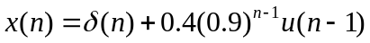，求输出序列y(n)。
解：
（2）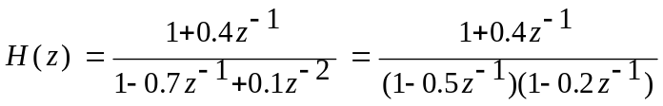

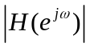
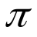
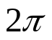
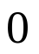
图略

（3）属于低通系统

(4)直接Ⅱ型结构：
y(n)
x(n)
z⁻¹
z⁻¹
0.4
0.7
-0.1

(5)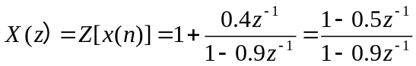
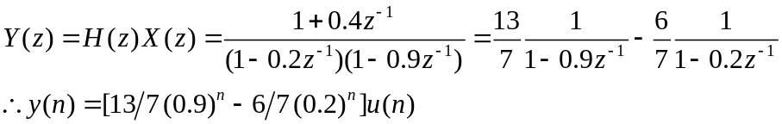

九、已知 FIR DF的系统函数为H(z)=3-2z⁻¹-3z⁻²+4z⁻³-3z⁻⁴-2z⁻⁵+3z⁻⁶,
（1）确定系统的单位脉冲响应h(n)；
（2）试判断该滤波器是否为线性相位DF?是第几类？
（3）画出横截型、以及使用最少乘法器的结构流图。
解：该滤波器是第一类型线性相位FIR DF。
（1）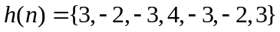；
（2）横截型结构：
x(n)
z⁻¹
z⁻¹
z⁻¹
z⁻¹
z⁻¹
-2
3
-3
4
-3
-2
3
z⁻¹
y(n)
(3)线性相位型结构：
x(n)
z⁻¹
z⁻¹
z⁻¹

z⁻¹
z⁻¹
z⁻¹

y(n)
3
-2
-3
4

